배 열 (Array)
1 | 15개의 알파벳을 각각 변수에 담아 출력하세요 OX  ex) x = ”A”  y = “B”
2 | 학교에서 각 학생들에게 번호를 부여하였을때 장점은 무엇인가?  운동장 조회시 학생들을 줄을 맞춰 세울 경우 장점은 무엇인가?
3 | 배열이란 사물이 모여서 순서대로 늘어선 상태를 의미 하는데, 전산에서는 그 대상이 바로  ( 데이터 )이다. 즉 전산에서의 배열이라 함은 메모리에 올라간 데이터가 집합을 이루며 순서대로 늘어서 있는 상태를 의미한다.
4 | 배열의 특징을 설명한 것 중 틀린 것은?  (1) 메모리에 올라간 데이터를 변수명 없이도 가리킬 수 있다. O  (2) 순서대로 나열되어 있으므로 특히 반복문을 이용한 일괄처리시 매우 유용하다. O  (3) 배열의 시작은 0번째부터이다. O  (4) 배열을 이루는 각각의 공간은 index 번호로 접근할 수 있다. O  (5) 배열은 자바스크립트에서만 지원되는 메모리 접근 방법이다. X
5 | 다음 설명 중 맞는 것은?  (1) 메모리에 데이터를 올리는 방법은 오직 변수 선언에 의한 방법밖에는 없다. X  (2) 대량의 데이터를 처리할 때는 변수 선언에 의한 방법이 유리하다. X  (3) 반복문과 배열은 매우 밀접한 관련성이 있다. O  (4) 배열은 이름을 가지지 않는다. O 배열 전체에 대한 이름이 부여된다.  (5) 변수와 배열은 모두 데이터를 담기 위한 공간이라는 공통점이 있으나 일반 변수는 데이터를  이름으로 접근하는 반면, 배열은 데이터의 순서를 나타내는 첨자(Iindex)로 접근한다는 데에 차이가  있다. O  (6) 데이터를 지칭하는 방법은 공간의 이름으로 지칭하는 방법 밖에는 없다. X
7 | 배열에 대한 설명 중 틀린 것은?  (1) 배열을 이루는 각각 공간은 비록 이름이 부여되어 있지는 않지만, 해당 공간의 순번으로 데이터의  접근이 가능하며, 이때 이 순번을 첨자(index)라고 한다. O  (2) 배열의 각 공간의 순번을 가리키는 index는 0부터 시작한다. O  (3) 공간이 5개라면 배열의 크기는 5이다. O  (4) 배열의 각 요소는 이름이 없기 때문에 첨자로 접근한다. 따라서 이름이 없다는 것이 프로그래밍에서는 기능의 제약을 초래하므로 특별한 경우가 아니면 그렇게 많이 사용되지는 않는다. X  (5) 크기가 4인 배열을 선언한 뒤, 이 중 3개의 공간에만 데이터를 채웠다면 배열의 크기는 3으로  변경된다. X 데이터가 입주가 안된 빈 공간일 뿐이다.
8 | 다음 그림에 해당하는 배열의 크기를 설명하시오 4  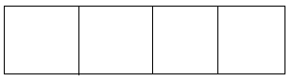
9 | 다음 그림에 해당하는 배열을 생성하고, 각 공간에는 아래와 같은 7개의 낱말을 채워 넣은 후 다음  물음에 답하세요.  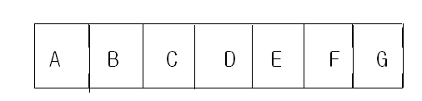  (1) 배열의 크기를 출력하세요.  (2) 배열에 들어있는 모든 문자를 출력하세요.
10 | 배열의 3번째 공간에 8을 대입하는 표현식은? (2)  (1) a[3]=8;  (2) a[2]=8;  (3) a(3)=8;  (4) a(2)=8;
11 | 크기가 10인 배열에 0부터 9까지 정수를 채우고, 다시 출력하는 프로그램을 작성하세요.
12 | 배열의 첫번째 공간부터 10번째 공간까지는 0을 대입하고, 11번째부터 20번째 까지는 1을 대입하여  출력하세요.
13 | 아래의 빈 칸에 공통으로 들어갈ⓐ , ⓑ 를 각각 채우세요. OX  변수에 ( ⓐ = 이름 )을 부여하는 이유는, 메모리상의 저장 공간을 ( ⓐ )으로 가리키기 위함이다.  따라서 저장 공간의 값을 변경시키고 싶을 때는 부여한 ( ⓐ )으로 가리켜 원하는 값을 대입할 수 있다.  하지만 때로는 저장 공간을 ( ⓐ )으로 가리키는 작업이 비효율적이거나, 유연하지 못한 경우가 많다.  이러한 이유로 자바뿐만이 아니라 대부분의 프로그래밍 언어에서 메모리상의 데이터 저장 공간을  순서대로 나열 한 후 순번으로 가리킬 수 있는 방법을 제공하는데, 이를 ( ⓑ = 배열 )이라 한다.
14 | 배열을 사용하는 이유를 설명한 것입니다.괄호 안을 채우세요.  배열이 중요한 이유는 메모리의 데이터 공간을 이름 아닌 숫자로 가리킬 수 있다는 점이다.  숫자는 규칙성을 만들어 내기에 적절하므로 제어문 중 특히 ( 반복문 )과의 연동이 아주 용이하기 때문이다.
15 | 다음은 무엇에 대한 설명인가?  배열 안에 또 다른 배열이 포함되어 질 수 있다.이러한 배열을 ( 다차원 ) 배열이라 한다.
16 | 배열에 대한 설명으로 틀린 것은? OX  (1) 배열은 모든 프로그램 언어가 지원한다. O  (2) 배열과 변수는 모두 메모리에 올린 데이터를 사용하려는 목적은 같으나, 단지 데이터 접근 방법이  틀릴 뿐이다. O  (3) 배열의 한 요소에 또 다른 배열을 담을 수 있다. O  (4) 2차원보다 높은 차원의 배열은 존재하지 않는다. X 존재하지만 4차원 이상은 사용할 일이 없음
17 | 배열에 대한 설명으로 틀린 것은?  (1) 1차원 배열은 1중 반복문으로 출력하기에 적절하다 O  (2) 2차원 배열은 2중 반복문으로 출력하기에 적절하다 O  (3) 우리가 사용하는 2차원 구조의 데이터는 결국 2차원 배열로 표현할 수 있다. O  (4) 자바스크립트를 포함하여, 일반적인 프로그램 언어에서는 배열 선언 시 반드시 그 크기를 명시해야 한다. X 자바스크립트는 디자이너들을 위해 예외적이다.
18 | 아래 그림이 표현하는 배열의 크기를 설명하고, 이중 for문으로 표현하시오.  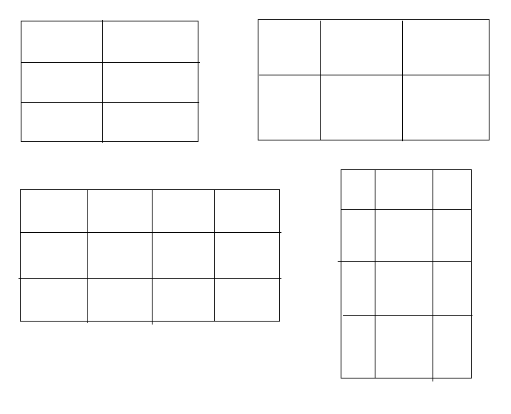
 | 배열을 이용하여 겔러리를 작성해 보세요
 | Select 박스에 과일명 10개를 등록하고, 과일명 선택시 해당 과일명의 이미지가 나오게 해보세요
 | 체크박스의 일괄처리 프로그램을 작성해 보세요
 | 상태바에 별표를 왔다 갔다 하게 하는 프로그램을 작성해 보세요
 | 나라명 맞추기 게임을 작성하세요
 | 욕을 필터링하는 채팅 클라이언트를 작성세요
 | 점심 뭐먹지 앱을 작성하세요
 | 가위 바위 보 게임을 작성해 보세요
 | 메트릭스 효과를 작성하세요
 | 지정된 좌표로 물첵가 움직이는 프로그램을 작성해 보세요
 | 베네치아 단어 게임을 작성해 보세요

